**Сценарий мастер – класса**

**«Одуванчики на закате»**

**Актуальность:**

- для всестороннего развития детей и разнообразия их деятельности в образовательный процесс включают использование различных традиционных и комбинированных техник рисования;

- в процессе работы у детей формируются мыслительные операции, анализ, синтез, и др.), навыки работы в коллективе, умение согласовывать свои действия с действиями сверстников.

**Цель** :

- формирование у детей  художественно - творческих способностей через творческое задание .

- познакомить ребят с акварельными приемами и комбинированием различных графических материалов на занятиях по изобразительному искусству для детей школьного возраста.

**Задачи** :

**Образовательные:**

-  научить техникам акварельной заливки и растяжки фона;

- способствовать развитию,  творческого и познавательного потенциала личности ;

**Развивающая:**

-  развивать интерес к акварельным техникам рисования;

**-** разнообразить творческую деятельность  учащихся;

- развить наблюдательность,художественный вкус учащихся.

**Воспитательная:**

- содействовать взаимодействию, взаимоуважению, сплочению;

- воспитывать лучшие качества личности: коммуникабельность, общую культуру;

- воспитать интерес к рисованию, любовь к творчеству.

**Возраст детей** :

- младший и средний школьный возраст.

**Оборудование:**

- демонстрационные работы.

- акварельная бумага А4 или А5 ,акварель, толстые беличьи кисти,  палитры, сухие салфетки, влажные салфетки, баночки с водой, гелиевые ручки,фломастеры или маркеры.

1.    Организация (приветствие, вступительное слово, игра) – 7 мин.

2.    Основная часть. – 35 мин.

Заключительная часть занятия (анализ продуктивности занятия) – 3 мин.

**Ход занятия**

**1.     Приветствие.   Постановка цели мастер класса.**

 Здравствуйте дорогие ребята !  Скажите, а вы любите рисовать? Сегодня у нас пройдет интересное занятие . Его цель - создать рисунок на акварельной бумаге, применяя  градиентную заливку акварелью, а также мы будем комбинировать в рисунке с акварелью ещё несколько графических материалов.

Но сначала,  давайте познакомимся!

**Теоретическая часть.**

Ребята,какие вы знаете техники рисования?

Есть такие традиционные техники, как живопись акварелью, гуашью, масляными красками,акрилом и пр., графические рисунки карандашом, мелками, тушью,фломастерами, маркерами,гелиевыми ручками.

Ну а сегодня, наряду с акварельной техникой “градиентная заливка”, мы будем использовать графические материалы - это черные гелиевые ручки, маркеры или фломастеры.

На дворе апрель, весна и тема нашего занятия весенняя, легкая. И создавать мы с вами сегодня будем….

 Но прежде, отгадайте загадку:

Золотой и молодой, за неделю стал седой.

А денечка через два, облысела голова.

 (Одуванчик).

А теперь послушайте стихотворение:

Одуванчик, одуванчик,

На кого же ты похож?

Ты и мягкий и пушистый

И лохматый словно ёж.

А вот если затанцует

Ветер быстрый и лихой,

То причёску твою сдует-

Будешь лысый и смешной.

Одуванчик, одуванчик,

Ты прекрасен, когда тишь,

Ветром сдует твой султанчик,

Ты в смущении стоишь.  
 Демонстрируется готовая работа - образец. Так как на закате все предметы имеют темный цвет, то и одуванчики у нас изображены именно черным цветом, т.е. мы видим их силуэт.

Рассматриваются эффекты, детали, особенности цветового решения рисунка.

**Практическая часть мастер класса** .

 Акварельная бумага заполняетя градиентной заливкой, где используется синий, красный и желтый цвета .

Затем работу сушим и  рисуем одуванчик тонкие детали черной гелиевой ручкой, более яркие и на переднем плане фломастером и маркером. Обращаем внимания ребят на то, какое строение у белого одуванчика и как можно нарисовать его пушистость. Прорисовываем ажурные листочки, стебли, сердцевинки и ореолы  одуванчиков, а также рисуем разлетевшие семена. Добавляем маркерами или фломастерами детали рисунка.  Рисунок готов.

**Завершение мастер класса**

А теперь подведем итоги нашего занятия. Ребята, вам понравился мастер-класс, а что вам больше всего понравилось рисовать?  Проводится фотосессия ребят со своими рисунками. Спасибо за внимание!

ПРИЛОЖЕНИЕ

1. Градиентная заливка акварелью

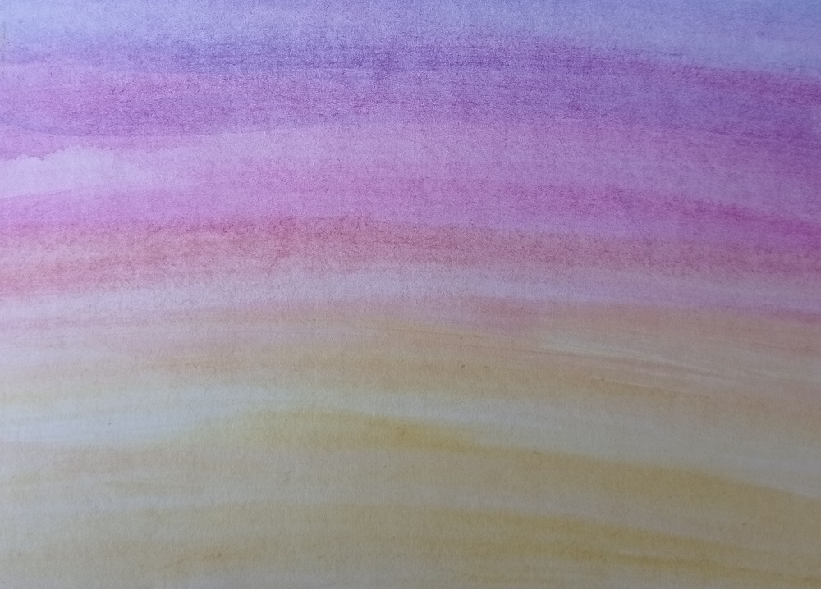

2. Готовый рисунок

